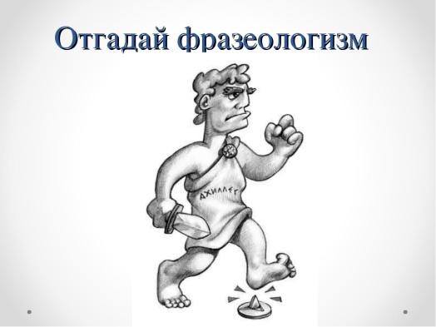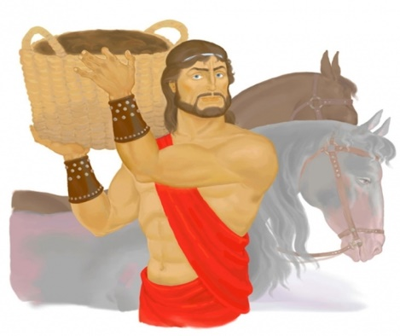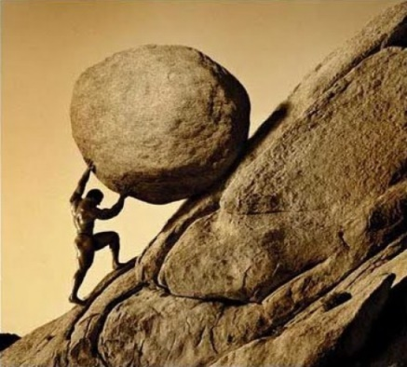
Рассмотри иллюстрации.
Отгадай, какие фразеологизмы изображены.
Подумай, чем они похожи?
Ответить на этот вопрос тебе поможет материал сегодняшней темы – «Источники фразеологизмов». Обратись к плану работы на сегодня.

